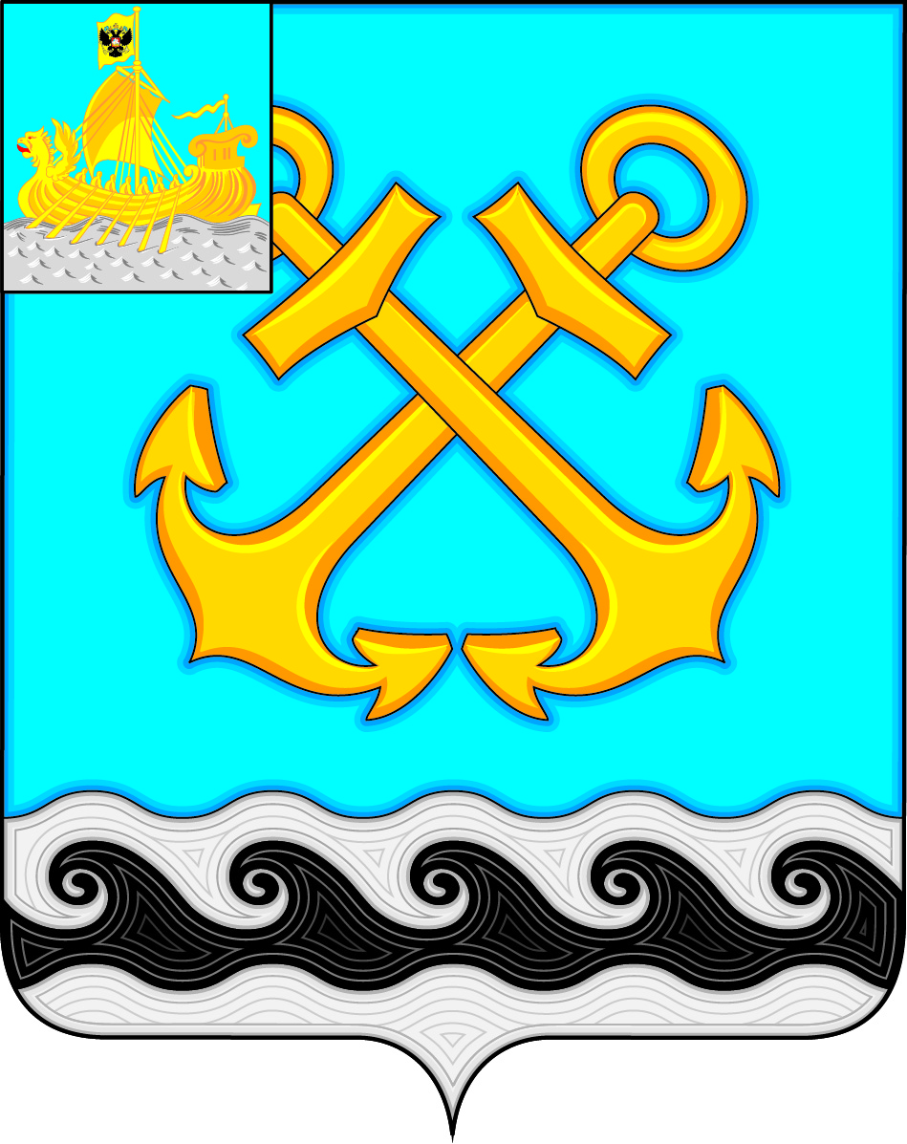
АДМИНИСТРАЦИЯ ЧЕРНОПЕНСКОГО СЕЛЬСКОГО ПОСЕЛЕНИЯ
КОСТРОМСКОГО МУНИЦИПАЛЬНОГО РАЙОНА
КОСТРОМСКОЙ ОБЛАСТИ

П О С Т А Н О В Л Е Н И Е

29 ноября 2019 года № 116 п. Сухоногово

О проведении конкурса в Чернопенском сельском поселении Костромского муниципального района Костромской области «Лучшая новогодняя елочная игрушка»

В целях успешной подготовки к встрече Нового 2020 года, повышения эстетического и художественного уровня новогоднего оформления Чернопенского сельского поселения Костромского муниципального района Костромской области, создания праздничного настроения для жителей и гостей Чернопенского сельского поселения в новогодние и рождественские праздники, администрация ПОСТАНОВЛЯЕТ:
1. Провести с 10 декабря по 24 декабря 2019 конкурс «Лучшая новогодняя елочная игрушка».
2. Утвердить Положение о проведении конкурса согласно приложения № 1.
3. Утвердить состав жюри конкурса согласно приложения № 2.
4. Опубликовать настоящее постановление в информационном бюллетене «Чернопенский вестник» и разместить на официальном сайте администрации Чернопенского сельского поселения Костромского муниципального района Костромской области.
5. Контроль за выполнением постановления оставляю за собой.

И.о. главы администрации
Чернопенского сельского поселения Т.В.Перлова

2
Приложение № 1
к постановлению
администрации Чернопенского
сельского поселения Костромского
муниципального района
от 29.11.2019 № 116
ПОЛОЖЕНИЕ
о конкурсе на новогоднюю елочную игрушку

1. Общие положения.
  - Организацию и проведение конкурса осуществляет МКУ ЦКМ «Сухоноговский» Костромского муниципального района Костромской области.
  - Конкурс проводится на территории Чернопенского сельского поселения Костромского муниципального района Костромской области с 10 декабря по 24 декабря 2019 года.

2. Цели и задачи конкурса
2.1. Цель конкурса заключается в выявлении лучших по образному и цветовому решению елочных игрушек (гирлянд) для новогодней елки, устанавливаемой на городской площади.
2.2. Задачи конкурса:
- вовлечение жителей Чернопенского сельского поселения в творческий процесс по изготовлению авторской елочной игрушки;
- предоставление возможности для самореализации творческих способностей;
- создание праздничной атмосферы в предновогодние дни.

3. Участники конкурса
3.1. В конкурсе могут принимать участие жители Чернопенского сельского поселения в возрасте от 3 лет и старше.
3.2. На конкурс представляются игрушки или гирлянды, изготовленные собственными руками, которые будут размещены на новогодней елке.
Рекомендуемые размеры конкурсных работ:
- игрушек не менее 30 см х 15 см;
- гирлянд не менее 200 см х 15 см.

4. Порядок и условия проведения конкурса
4.1. Конкурс проводится с 10 декабря по 24 декабря 2019 года.
4.2. Конкурсные работы принимаются по адресу: Костромская область, Костромской район, п. Сухоногово, пл. Советская, 4 (МКУ ЦКМ «Сухоноговский») с 10.12.19 по 24.12.2019 года;
4.3. По результатам конкурса присуждаются три призовых места.

3

Обязательным условием участия работ в конкурсе является наличие сведений об авторе работы: фамилия, имя, возраст, наименование образовательного учреждения, контактный телефон. Указанные сведения должны быть надежно закреплены на конкурсной работе.
Конкурсные работы не возвращаются.
4.4. Подведение итогов конкурса и определение победителей осуществляется конкурсной комиссией 25.12.2019.
Телефон для справок 66-49-63, 66-45-61.

5. Требования, предъявляемые к конкурсным работам
5.1. Елочная новогодняя игрушка может быть выполнена из любых материалов, в т.ч. пластиковых бутылок, жестяных банок, упаковочных материалов, фанеры и т.д., устойчивых к погодным условиям, атмосферным явлениям (снег, дождь, ветер), иметь соответствующий размер для возможности визуализации на уличной живой ели большой высоты, крепления (петли, прищепки или скобы) для монтажа на елочные ветви.
Приветствуются всевозможные игрушки с фантазийными рисунками, различные объемные фигурки сказочных и мультипликационных персонажей, символов новогоднего праздника и наступающего года, стилизованные «сосульки», «конфеты», новогодние елки, бусы, шары, гирлянды и т.п.
Форма созданной работы (игрушки) может быть любая: шарик, кубик, кукла, гирлянда, фонарик, сказочный персонаж.
5.2. Представленные на Конкурс новогодние ёлочные игрушки должны соответствовать следующим критериям:
- соответствие игрушки праздничной новогодней тематике и размерам, позволяющим использовать их в украшении новогодней елки;
- оригинальность художественного дизайна;
- качество выполненной работы;
- качество крепления;
- эстетичность;
- прочность;
- безопасность.

5.3. К участию в Конкурсе не допускаются работы:
- с наличием острых металлических деталей, из битого стекла;
- с отсутствием сведений об авторе работы, контактных данных;
- представленные по окончании установленного срока.
5.4. Количество работ от одного участника Конкурса не ограничено.

4
6. Порядок определения победителей и награждение
6.1. Победители и призеры конкурса определяются конкурсной комиссией, утвержденной постановлением Администрации Чернопенского сельского поселения Костромского муниципального района Костромской области. По каждому критерию начисляется от 1 до 5 баллов.
Результаты рассмотрения конкурсных работ оформляются протоколом и публикуются на сайте Администрации Чернопенского сельского поселения Костромского муниципального района Костромской области.
6.2. Победителям и призерам конкурса на новогоднюю елочную игрушку вручаются дипломы и денежные призы.
6.3. Работы победителей и призеров конкурсных номинаций размещаются на елке, установленной в п. Сухоногово.
6.4. Организаторы конкурса оставляют за собой право размещать работы участников конкурса, не вошедшие в состав призеров, для оформления новогодних интерьеров муниципальных учреждений поселка Сухоногово.

5

Приложение № 2
к постановлению
администрации Чернопенского
сельского поселения Костромского
муниципального района
от 29.11.2019 № 116
СОСТАВ
конкурсной комиссии
Председатель комиссии:
Зубова Е.Н. – глава Чернопенского сельского поселения Костромского муниципального района, председатель комиссии.
Члены комиссии:
- Перлова Т.В. – заместитель главы администрации Чернопенского сельского поселения Костромского муниципального района Костромской области,
- Украсина О.А. – главный специалист администрации Чернопенского сельского поселения,
- Кузнецова О.В. – экономист МКУЦБ Чернопенского сельского поселения,
- Ляпустина Е.Е. – директор МКУ ЦКМ «Сухоноговский».
- Бахтдавлатов А.С. – депутат Совета депутатов Чернопенского сельского поселения

